VERTEX ORÇAMENTOS
Sistema SaaS para Gestão Comercial, Orçamentos, Clientes e Estoque
Documentação Final de Análise, Projeto e Implementação do Sistema

Equipe responsável | João Pedro Herculano; Kayo Elias Oliveira; Anny Rebeca Almeida
Professor orientador | Ricardo Roberto de Lima
Instituição | Centro Universitário UNIPÊ
Período | 3º Período
Local | João Pessoa - Paraíba
Data | 23/05/2026

João Pessoa - PB
2026

Sumário
01. Identificação do Projeto
02. Identificação do Sistema
03. Levantamento de Recursos do Projeto
04. Definição do Sistema
05. Módulos e Funcionalidades Implementadas
06. Requisitos Funcionais
07. Requisitos Não Funcionais
08. Regras de Negócio
09. Banco de Dados
10. Back-end, Serviços e Endpoints
11. Casos de Uso Detalhados
12. Diagramas UML
13. Arquitetura do Sistema
14. Fluxos Operacionais
15. Testes e Validação
16. Cronograma de Execução
17. Conclusão

01. Identificação do Projeto
Nome do sistema | Vertex Orçamentos
Categoria | Sistema Web SaaS para gestão comercial
Instituição | Centro Universitário UNIPÊ
Equipe | João Pedro Herculano; Kayo Elias Oliveira; Anny Rebeca Almeida
Professor | Ricardo Roberto de Lima
Período | 3º Período
Situação final | Sistema web funcional com front-end, back-end, banco PostgreSQL e dados de demonstração.

02. Identificação do Sistema

Conceituação geral
O projeto Vertex Orçamentos consiste no desenvolvimento de uma aplicação web para centralizar processos comerciais de uma empresa de tecnologia e equipamentos gamer. O sistema substitui controles manuais por uma plataforma única, permitindo autenticação de contas, cadastro de clientes, controle de produtos, criação de orçamentos, acompanhamento de pedidos e consulta de relatórios gerenciais.

Objetivos do sistema
- Autenticação obrigatória por login e senha antes de acessar o sistema.
- Interface responsiva e organizada, preservando o design visual original do projeto.
- Persistência real em banco PostgreSQL com dados simulando uma empresa de equipamentos gamer.
- Funcionamento dos botões de criar, editar, excluir, pesquisar, salvar, imprimir, marcar como pago e exportar relatório.
- Diferenciação entre perfis de administrador e funcionário.

03. Levantamento de Recursos do Projeto

3.1 Recursos Humanos
Recurso | Responsável | Atividades principais
Desenvolvedor Front-end | João Pedro Herculano | Construção das telas em Blazor e MudBlazor, organização visual, responsividade, navegação, formulários e ajustes de usabilidade.
Desenvolvedor Full Stack | Kayo Elias Oliveira | Apoio em todas as camadas do sistema, integração entre interface, regras de negócio e banco de dados, além de validação geral do funcionamento.
Desenvolvedora Back-end | Anny Rebeca Almeida | Implementação de serviços, regras de negócio, endpoints, integração com PostgreSQL e apoio na modelagem dos dados.

3.2 Recursos Tecnológicos
Tecnologia | Uso no projeto
.NET 10 / C# | Base da aplicação web, desenvolvimento do back-end, serviços e regras de negócio.
Blazor Server | Criação da interface web por componentes com renderização interativa no servidor.
MudBlazor | Biblioteca visual utilizada para botões, tabelas, formulários, menus, chips, alerts e componentes responsivos.
Entity Framework Core | Mapeamento objeto-relacional entre entidades C# e tabelas PostgreSQL.
Npgsql.EntityFrameworkCore.PostgreSQL | Provider utilizado para conexão do EF Core com o PostgreSQL.
PostgreSQL | Banco de dados relacional usado para armazenar clientes, contas, produtos, orçamentos e itens.
Git / GitHub | Versionamento e colaboração do código-fonte do projeto.
HTML, CSS e Razor | Estruturação das páginas, estilos locais, componentes Razor e interatividade da aplicação.

04. Definição do Sistema
O Vertex Orçamentos é um sistema web para gestão comercial. A aplicação possui tela de login, layout autenticado, páginas de clientes, pedidos, estoque, orçamentos, contas e relatórios. O front-end foi implementado em Blazor com MudBlazor, enquanto o back-end foi estruturado em C# com serviços de domínio, Entity Framework Core e persistência em PostgreSQL.

Perfis de acesso
Perfil | Permissões
Administrador | Acessa todos os módulos e pode criar, editar e inativar qualquer conta, inclusive outros administradores e a própria conta.
Funcionário | Acessa as operações comerciais do sistema, como clientes, estoque, pedidos, orçamentos e relatórios, porém não gerencia contas.

Controle de acesso: Toda navegação interna exige autenticação. Sem sessão ativa, o sistema redireciona para a tela de login. O botão de perfil permite sair e retornar ao login.

05. Módulos e Funcionalidades Implementadas
Módulo | Funcionalidades finais
Login | Autenticação por login e senha, bloqueio de acesso sem sessão, gravação local da sessão e redirecionamento para o sistema após validação.
Layout / Perfil | Menu superior com módulos, botão circular de perfil no canto superior direito e opção Sair, que encerra a sessão e retorna ao login.
Home | Página inicial visual do sistema, sem botão de acesso manual, pois o acesso agora ocorre obrigatoriamente pelo login.
Clientes | Resumo de clientes, pesquisa por nome, CPF/CNPJ, email, telefone ou status, cadastro, edição, exclusão individual e exclusão em massa por caixas de seleção.
Estoque | Resumo de produtos, pesquisa por nome, categoria ou unidade, cadastro, edição, inativação/exclusão, controle de quantidade, valor, categoria e status ativo.
Pedidos | Listagem de pedidos, filtros por busca, status e data, criação de pedido, atualização para Pago e cancelamento de pedido.
Orçamentos | Criação de orçamento com cliente, produtos do estoque, quantidade, desconto, observações, cálculo de subtotal e total, vendedor automático pela conta logada, salvar no banco e imprimir.
Usuários | Consulta por nome, email, login ou permissão, cadastro, edição e inativação de contas. Apenas administradores podem gerenciar esse módulo.
Relatórios | Resumo operacional, total de produtos, produtos críticos, produtos parados, baixa saída, mais vendidos, alertas inteligentes, horário de pico, eficiência operacional e exportação em CSV.

06. Requisitos Funcionais
Código | Requisito | Descrição
RF01 | Autenticar acesso | Permitir login com conta e senha cadastradas no banco de dados.
RF02 | Controlar sessão | Impedir acesso às páginas internas sem autenticação e permitir logout pelo menu de perfil.
RF03 | Gerenciar clientes | Criar, consultar, pesquisar, editar e excluir ou bloquear clientes.
RF04 | Gerenciar estoque | Criar, consultar, pesquisar, editar, excluir ou inativar produtos do estoque.
RF05 | Gerenciar pedidos | Criar pedidos, pesquisar por cliente ou código, filtrar por status/data, marcar como pago e cancelar.
RF06 | Criar orçamento | Selecionar cliente e produtos, informar quantidades/descontos, calcular totais e salvar o orçamento.
RF07 | Imprimir orçamento | Abrir a opção de impressão do navegador para gerar impressão ou PDF do orçamento.
RF08 | Gerenciar contas | Permitir que administradores criem, editem e inativem contas de qualquer perfil.
RF09 | Pesquisar contas | Permitir busca por nome, email, login ou permissão.
RF10 | Consultar relatórios | Exibir indicadores operacionais, estoque crítico, baixa saída, mais vendidos e alertas inteligentes.
RF11 | Exportar relatório | Gerar arquivo CSV com os dados principais do relatório.
RF12 | Popular banco de dados | Fornecer script SQL com dados de uma empresa de tecnologia e equipamentos gamer.

07. Requisitos Não Funcionais
Categoria | Descrição
Usabilidade | Interface clara, responsiva, organizada e baseada em componentes MudBlazor.
Segurança | Autenticação por senha com hash SHA-256 e controle visual de permissões por perfil.
Persistência | Dados armazenados em PostgreSQL por meio de Entity Framework Core e Npgsql.
Manutenibilidade | Código separado por páginas Razor, serviços, entidades, DbContext, modelos e endpoints.
Desempenho | Consultas filtradas no banco e carregamento assíncrono dos dados nas páginas.
Compatibilidade | Acesso pelo navegador em ambiente local e possibilidade de uso por outros computadores mediante configuração de rede e banco.
Responsividade | Tabelas com rolagem horizontal quando necessário e campos organizados para desktop e mobile.

08. Regras de Negócio
Código | Regra
RN01 | O acesso ao sistema exige login e senha válidos.
RN02 | Usuários inativos não conseguem autenticar no sistema.
RN03 | Apenas administradores podem gerenciar contas de acesso.
RN04 | Administradores podem criar, editar e inativar qualquer conta, inclusive contas administrativas e a própria conta.
RN05 | Funcionários não visualizam o menu de contas e, se acessarem a rota manualmente, não conseguem criar, editar ou inativar registros.
RN06 | Clientes vinculados a orçamentos não são removidos fisicamente; são bloqueados.
RN07 | Produtos já utilizados em orçamentos não são removidos fisicamente; são inativados.
RN08 | Orçamentos precisam possuir pelo menos um produto.
RN09 | O vendedor do orçamento é preenchido automaticamente conforme a conta logada.
RN10 | Frete e validade foram removidos da interface operacional de orçamento.
RN11 | Pedidos cancelados permanecem registrados com status Cancelado.
RN12 | O relatório considera tempos de atendimento realistas, ignorando alterações feitas muito tempo depois do cadastro.

09. Banco de Dados
O banco foi implementado em PostgreSQL, com schemas separados para organizar pessoas, documentos e estoque. O script de criação e carga inicial fica em database/vertex_orcamentos.sql e contém dados de demonstração de uma empresa de tecnologia e produtos gamer.

9.1 Schemas e tabelas
Schema | Tabela | Finalidade
pessoas | tb_pessoa | Armazena clientes e pessoas vinculadas a contas de acesso, com CPF/CNPJ, telefone, email, endereço, tipo e status.
pessoas | tb_usuario | Armazena credenciais, login, senha hash, cargo, tentativas, último acesso e situação ativa da conta.
estoque | tb_produto | Armazena produtos, quantidade, unidade, valor, categoria e situação ativa.
documentos | tb_orcamento | Registra pedidos/orçamentos, cliente, conta responsável, produto principal, código, status, valor total e observações.
documentos | tb_orcamento_produto | Relaciona vários produtos a um orçamento, com quantidade, valor unitário, desconto e observação.

9.2 Entidades principais
Entidade | Principais atributos
Pessoa | id, cpf, primeiro_nome, telefone, email, endereco, tipo_pessoa, status, data_criacao, data_modificacao.
Usuário | id, id_pessoa, login, senha, cargo, tentativas_restantes, max_tentativas_segundos, datahora_ultimo_acesso, usuario_ativo.
Produto | id, nome_produto, quantidade_estoque, unidade_medida, valor_unitario, categoria_produto, produto_ativo.
Orçamento | id, id_usuario, id_cliente, id_produto, codigo, status, valor_total, condicao_pagamento, observacoes, datas.
OrçamentoProduto | id, id_orcamento, id_produto, quantidade, valor_unitario, desconto_percentual, observacao.

9.3 Dados iniciais
- Contas cadastradas inicialmente: admin, carlos e marina, com senha padrão admin123.
- Clientes simulados: TechPlay, PixelZone, ArenaPC, ByteHouse, GameLab e NexusLAN.
- Produtos simulados: mouse gamer, teclado mecânico, monitor gamer, headset, placa de vídeo, SSD, fonte, gabinete, cadeira gamer, water cooler, mousepad e webcam.
- Pedidos/orçamentos de exemplo com status Pago, Pendente e Cancelado para alimentar as páginas e relatórios.

10. Back-end, Serviços e Endpoints

10.1 Serviços C#
Serviço | Responsabilidade
AuthService | Valida login e senha, compara hash da senha, verifica conta ativa e atualiza último acesso.
UsuarioService | Lista, consulta, cria, atualiza e inativa contas, validando login único e normalizando cargos.
ClienteService | Gerencia clientes, resumos, buscas, criação, edição e exclusão/bloqueio conforme vínculo com orçamento.
EstoqueService | Gerencia produtos, resumos de estoque, baixo estoque, criação, edição e exclusão/inativação.
PedidoService | Lista pedidos, filtra por busca/status/data, cria pedidos, marca como pago e cancela.
OrcamentoService | Gera código de orçamento, calcula total, valida itens e salva orçamento e seus produtos.
RelatorioService | Monta dashboard operacional, produtos críticos, baixa saída, mais vendidos, alertas, horário de pico e exportação CSV.

10.2 Endpoints HTTP
Endpoint | Método | Finalidade
/api/usuarios | GET | Listar contas com busca opcional.
/api/usuarios/{id} | GET | Obter uma conta específica.
/api/usuarios | POST | Criar conta.
/api/usuarios/{id} | PUT | Atualizar conta.
/api/usuarios/{id} | DELETE | Inativar conta.
/api/relatorios | GET | Obter dados do dashboard de relatórios.
/api/relatorios/exportar | GET | Exportar relatório em CSV.

10.3 Configuração de conexão
A conexão com PostgreSQL é configurada em appsettings.json e appsettings.Development.json por meio da chave ConnectionStrings:Postgres. No ambiente local utilizado no desenvolvimento, o banco chama-se vertex_orcamentos, com host localhost, porta 5432 e login postgres.

11. Casos de Uso Detalhados

UC01 - Autenticação de acesso
Atores | Administrador / Funcionário
Tipo | Primário
Descrição | A conta informa login e senha. O sistema valida a credencial no banco, verifica se a conta está ativa e libera acesso aos módulos conforme o perfil.

Sequência de eventos
1. Abrir a tela de login.
2. Digitar login e senha.
3. Acionar Entrar.
4. Sistema valida as credenciais.
5. Sistema grava a sessão local e redireciona para Orçamentos.

UC02 - Encerrar sessão
Atores | Administrador / Funcionário
Tipo | Primário
Descrição | A sessão é encerrada pelo botão circular de perfil, na opção Sair. O sistema limpa os dados locais e retorna para a tela de login.

Sequência de eventos
1. Abrir menu de perfil.
2. Clicar em Sair.
3. Sistema remove dados da sessão local.
4. Sistema redireciona para /login.

UC03 - Gerenciar clientes
Atores | Administrador / Funcionário
Tipo | Primário
Descrição | O módulo permite pesquisar, cadastrar, editar e remover clientes. Quando há vínculo com orçamento, a remoção bloqueia o cliente em vez de apagar o registro.

Sequência de eventos
1. Pesquisar cliente.
2. Criar ou selecionar registro.
3. Editar informações cadastrais.
4. Salvar alterações no banco.
5. Excluir individualmente ou por seleção em massa.

UC04 - Gerenciar estoque
Atores | Administrador / Funcionário
Tipo | Primário
Descrição | O módulo mantém produtos, categorias, quantidades, valores e status ativo. Produtos já utilizados são inativados em vez de excluídos fisicamente.

Sequência de eventos
1. Pesquisar produto.
2. Criar produto.
3. Editar valor, quantidade, categoria e unidade.
4. Salvar alterações.
5. Excluir individualmente ou por seleção em massa.

UC05 - Criar orçamento
Atores | Administrador / Funcionário
Tipo | Primário
Descrição | O módulo monta um orçamento com cliente cadastrado e produtos do estoque. O sistema calcula subtotal, descontos e total final.

Sequência de eventos
1. Gerar novo código de orçamento.
2. Selecionar ou confirmar cliente.
3. Conferir vendedor automático.
4. Adicionar produtos e quantidades.
5. Salvar no banco ou imprimir.

UC06 - Gerenciar pedidos
Atores | Administrador / Funcionário
Tipo | Primário
Descrição | O módulo exibe pedidos, aplica filtros, cria novos pedidos, marca pedidos como pagos ou cancela registros.

Sequência de eventos
1. Acessar Pedidos.
2. Pesquisar ou filtrar por status/data.
3. Criar novo pedido.
4. Marcar como pago quando necessário.
5. Cancelar pedido quando necessário.

UC07 - Gerenciar contas
Atores | Administrador
Tipo | Primário
Descrição | O administrador cria, edita e inativa contas de qualquer perfil, inclusive administradores.

Sequência de eventos
1. Acessar Usuários.
2. Pesquisar por nome, email, login ou permissão.
3. Criar nova conta ou editar registro existente.
4. Salvar dados e senha quando informada.
5. Inativar conta quando necessário.

UC08 - Consultar relatórios
Atores | Administrador / Funcionário
Tipo | Primário
Descrição | O módulo apresenta indicadores de operação, produtos críticos, baixa saída, mais vendidos e alertas inteligentes.

Sequência de eventos
1. Acessar Relatórios.
2. Visualizar resumo operacional.
3. Abrir detalhes quando necessário.
4. Exportar CSV do relatório.

12. Diagramas UML
Esta seção apresenta os principais diagramas UML e arquiteturais utilizados para representar o funcionamento do Vertex Orçamentos, contemplando casos de uso, classes, sequências e componentes.

12.1 Diagrama de Casos de Uso
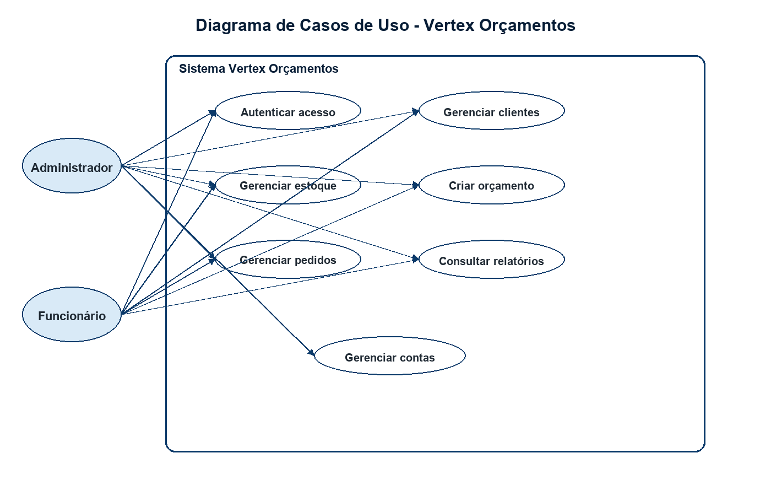
Figura 1 - Casos de uso principais do sistema.

12.2 Diagrama de Classes / Modelo Conceitual
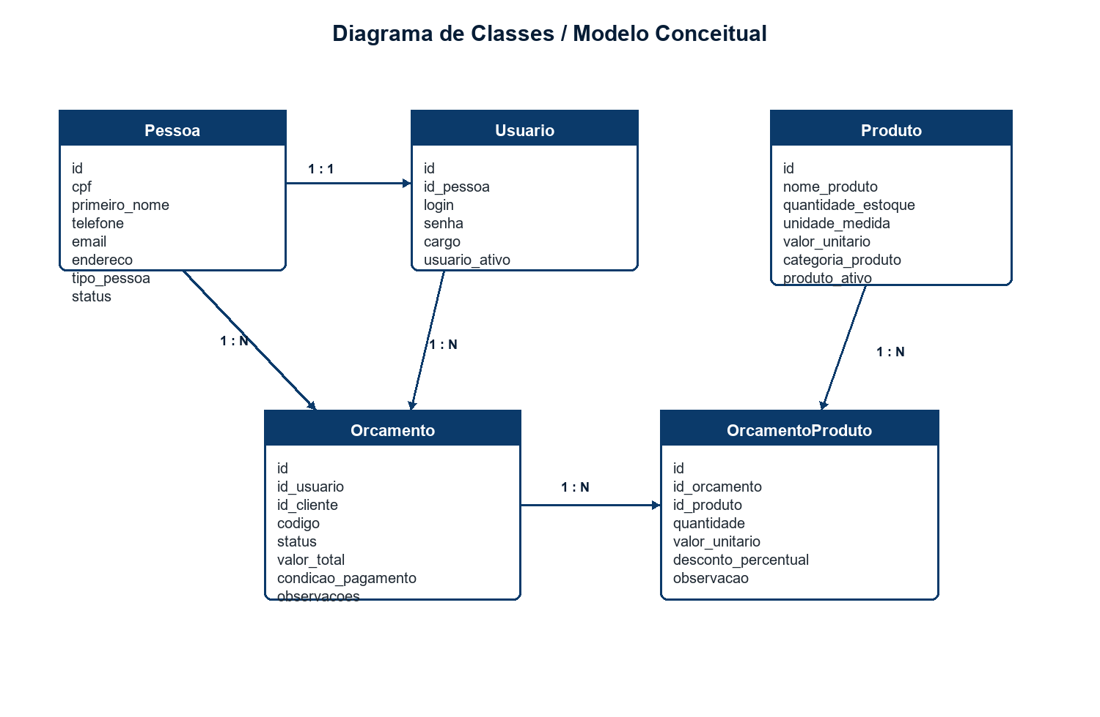
Figura 2 - Entidades principais e relacionamentos conceituais.

12.3 Diagrama de Sequência - Login
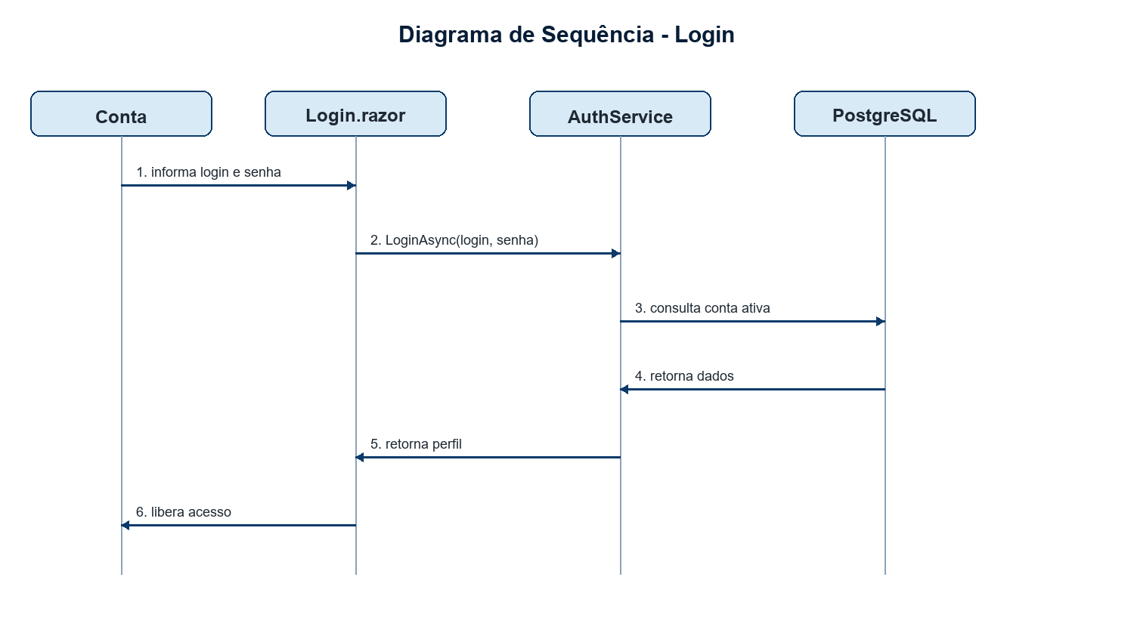
Figura 3 - Fluxo de autenticação no sistema.

12.4 Diagrama de Sequência - Criar Orçamento
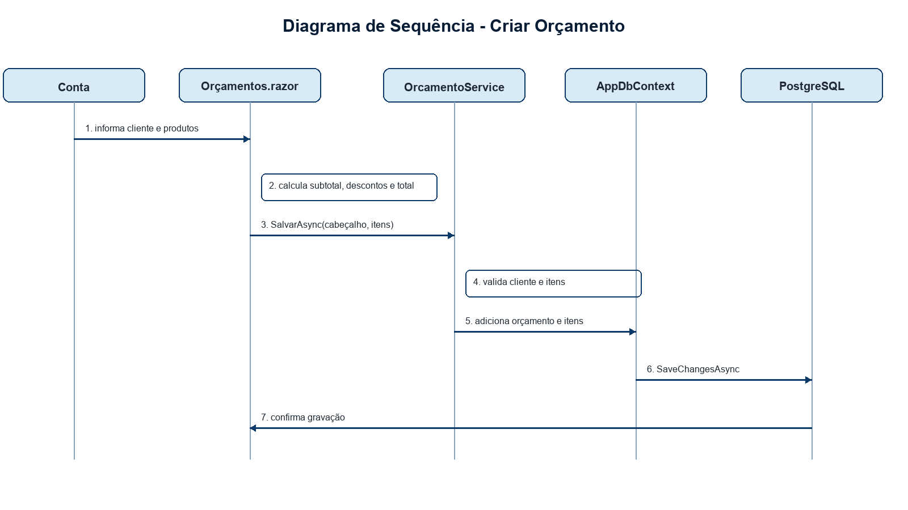
Figura 4 - Fluxo de gravação de um orçamento.

12.5 Diagrama de Componentes
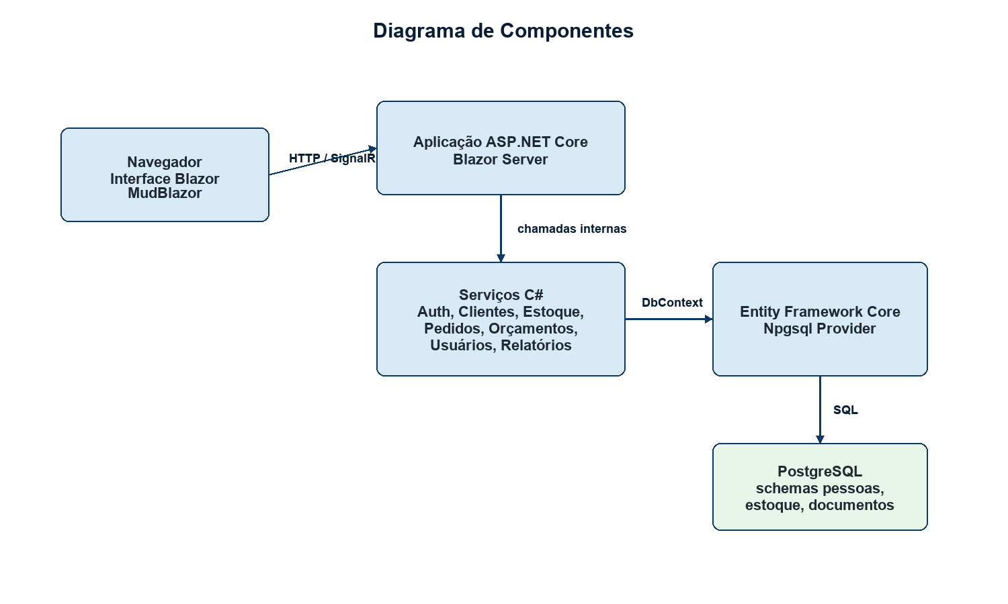
Figura 5 - Componentes da aplicação e comunicação entre camadas.

13. Arquitetura do Sistema
A arquitetura segue uma separação em camadas simples e compatível com aplicações Blazor Server. A interface é formada por páginas Razor e componentes MudBlazor. As páginas chamam serviços C# responsáveis pelas regras de negócio. Os serviços acessam o banco por meio do AppDbContext e do Entity Framework Core.
Camada | Responsabilidade | Elementos do projeto
Apresentação | Renderização da interface e interação com o sistema. | Components/Pages, MainLayout, PageHeader, MudBlazor.
Aplicação | Regras de negócio, validações e operações de cada módulo. | AuthService, ClienteService, EstoqueService, PedidoService, OrcamentoService, UsuarioService, RelatorioService.
API | Rotas HTTP para integrações e exportação. | UsuariosEndpoints e RelatoriosEndpoints.
Persistência | Mapeamento das entidades e acesso ao banco. | AppDbContext, entidades e PostgreSQL.

Fluxo geral: Interface Web Blazor/MudBlazor -> Serviços C# -> Entity Framework Core -> PostgreSQL -> retorno dos dados para a interface.

14. Fluxos Operacionais

14.1 Fluxo de login
1. A aplicação é acessada pelo endereço do sistema.
2. O layout verifica se existe sessão local.
3. Sem sessão, ocorre redirecionamento para /login.
4. São informados login e senha.
5. O AuthService compara o hash da senha e valida a conta ativa.
6. O sistema grava login, nome e perfil no armazenamento local.
7. A navegação segue para a área interna.

14.2 Fluxo de orçamento
1. O sistema gera um código ORC baseado em data e hora.
2. O vendedor é preenchido automaticamente a partir da conta logada.
3. São informados cliente e produtos do estoque.
4. O sistema calcula subtotal, descontos e total.
5. Ao salvar, o OrcamentoService grava o orçamento e os itens em tabelas relacionadas.
6. Ao imprimir, o navegador abre o fluxo de impressão ou geração de PDF.

14.3 Fluxo de relatório
1. A página Relatórios chama o RelatorioService.
2. O serviço consulta produtos, orçamentos e itens vendidos.
3. São calculados indicadores como total de produtos, produtos críticos, produtos parados, mais vendidos e eficiência operacional.
4. Alertas inteligentes são montados com base nos dados encontrados.
5. As informações podem ser exportadas em CSV.

15. Testes e Validação
Item validado | Resultado esperado
Login válido | Acesso liberado e direcionamento para Orçamentos.
Login inválido | Sistema nega acesso e permanece na tela de login.
Logout | Sessão local é limpa e retorno para o login.
Funcionário em Usuários | Menu Usuários não aparece; acesso direto não permite ações administrativas.
Administrador em Usuários | Pode criar, editar e inativar contas de qualquer perfil.
Pesquisa | Campos de busca filtram clientes, estoque, pedidos e contas conforme os critérios informados.
Exclusão por seleção | Clientes e produtos podem ser marcados por checkbox antes de confirmar exclusão em massa.
Orçamento | Produtos são adicionados, totais calculados, orçamento salvo e impressão acionada.
Relatórios | Resumo operacional e listas gerenciais carregam dados reais do banco.
Exportação | Arquivo CSV do relatório é disponibilizado para download.

15.1 Observações sobre validação técnica
- A aplicação foi compilada com dotnet build após as alterações de back-end e front-end.
- O servidor local foi executado por dotnet run usando o perfil HTTP.
- As páginas principais foram acessadas via navegador local em http://localhost:5189.
- Foram realizados testes de login com perfil administrador e funcionário.

16. Cronograma de Execução
Etapa | Atividades
Levantamento | Definição do tema, identificação dos módulos e escopo do sistema.
Modelagem | Definição das entidades, requisitos, regras de negócio, casos de uso e estrutura do banco.
Front-end | Criação das páginas em Blazor/MudBlazor, layout, navegação, formulários e responsividade.
Back-end | Implementação dos serviços C#, endpoints, validações, regras de negócio e integração com PostgreSQL.
Banco de dados | Criação do script SQL, schemas, tabelas, relacionamentos e dados de demonstração.
Integração | Conexão entre páginas, serviços e banco, funcionamento dos botões e ajustes finais de permissões.
Testes | Verificação de login, CRUDs, pesquisa, relatórios, impressão, exportação e regras por perfil.
Documentação | Atualização final da documentação com informações reais do sistema implementado.

17. Conclusão
O Vertex Orçamentos foi finalizado como uma aplicação web funcional, com front-end, back-end e banco de dados integrados. O sistema atende ao objetivo de centralizar operações comerciais de uma empresa de equipamentos de tecnologia e produtos gamer, permitindo o controle de clientes, estoque, pedidos, orçamentos, contas e relatórios.
A implementação utiliza Blazor, MudBlazor, C#, Entity Framework Core, Npgsql e PostgreSQL. O banco de dados foi populado com contas, clientes, produtos e pedidos de exemplo. As regras de permissão diferenciam administradores e funcionários, o fluxo de login protege o acesso ao sistema e os botões das páginas foram integrados às ações reais esperadas.
A documentação final descreve o sistema em seu estado atual, incluindo funcionalidades, requisitos, regras de negócio, banco de dados, serviços, endpoints, casos de uso, arquitetura e validações realizadas, servindo como base para apresentação acadêmica e continuidade futura do projeto.

